Τα adidas Originals και o KANYE WEST παρουσιάζουν τα νέα YEEZY BOOST 350 V2 Cream White
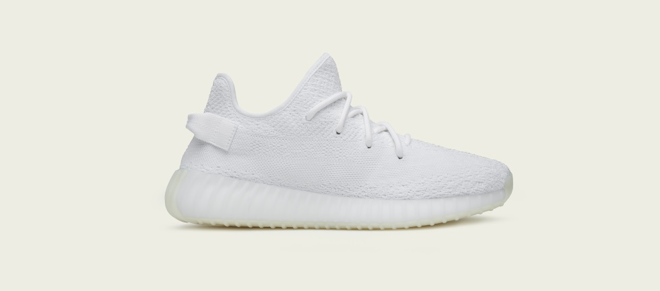
Η επιτυχημένη συνεργασία των adidas Originals με τον Kanye West συνεχίζεται με το λανσάρισμα της νέας έκδοσης του ΥΕEΖΥ BOOST 350 V2. Το πιο περιζήτητο sneaker παγκοσμίως, επιστρέφει σε μια νέα μοναδική cream white απόχρωση, διαθέσιμο και σε παιδικά νούμερα.
Το επάνω μέρος του ΥΕEΖΥ BOOST 350 V2 είναι φτιαγμένο από Primeknit υλικό, ξεχωριστές ραφές στο κέντρο καθώς και το χαρακτηριστικό heel tab των μοντέλων YEEZY στο πίσω μέρος της φτέρνας.
Στην adult version, η ημιδιάφανης λαστιχένια εξωτερική σόλα και τα πλαϊνά από TPU, δημιουργούν ένα εντυπωσιακό εφέ, προσφέροντας παράλληλα κορυφαία πρόσφυση. Η πρωτοποριακή τεχνολογία BOOST™ της adidas ενσωματώνεται στην ενδιάμεση σόλα του νέου ΥΕEΖΥ BOOST 350 V2, προσφέροντας ανθεκτικότητα, απορρόφηση κραδασμών και προσαρμογή σε κάθε πάτημα του ποδιού. Η παιδική έκδοση διαθέτει μια ανθεκτική εξωτερική σόλα από καουτσούκ, καθώς και την τεχνολογία BOOST™ στην ενδιάμεση σόλα προσφέροντας υψηλή πρόσφυση και άνεση.
Το νέο YEEZY BOOST 350 V2 Cream White με την υπογραφή του Kanye West έρχεται στις 29 Απριλίου αποκλειστικά στα Phat Soles (I. Μεταξά 27-29, Γλυφάδα), DeviceOne (Παύλου Μελά 38, Θεσσαλονίκη) και Simple Caractere (Κυριαζή 23, Κηφισιά).

Για περισσότερα νέα, μείνετε συντονισμένοι στη Facebook Page των adidas Originals και στα επίσημα profiles της adidas στο Instagram (@adidasgr) και το Twitter (@adidasGR).

#YEEZYBOOST
#adidasOriginals
www.adidas.gr/originals

Get the adidas Originals feeling:
adidasOriginals@adidasgr@adidasgr @adidasOriginals
Περισσότερες πληροφορίες σχετικά με την adidas μπορείτε να βρείτε @ http://news.adidas.com/GR
Για περισσότερες πληροφορίες μπορείτε να επικοινωνείτε:
adidas: Νίκη Ζαφείρη, Jr. Manager, Newsroom & Publishing
T: 210 8930814, e-mail: niki.zafeiri@adidas.com
Asset Ogilvy: Λίλιαν Δανού, Senior Communications Manager,
T: 210 6660474, e-mail: lilian.danou@assetogilvy.gr

